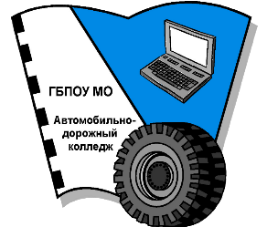
Министерство образования Московской области
Государственное бюджетное профессиональное образовательное учреждение Московской области
«Автомобильно−дорожный колледж»
(ГБПОУ МО «Автомобильно−дорожный колледж»)

Конкурс исследовательских работ
«МОЯ БУДУЩАЯ ПРОФЕССИЯ»

«………..название темы работы………………»

Автор работы:
Номинация
Специальность (профессия):
Группа Курс

Бронницы, 2021

